JURNAL SKRIPSI

PENGETAHUAN TENTANG PERILAKU HIDUP BERSIH DAN SEHAT (PHBS) DNGAN PENERAPAN PHBS TATANAN RUMAH TANGGA
DI DESA SUMBERJATI KECAMATAN MOJOANYAR
KABUPATEN MOJOKERTO
TAHUN 2023

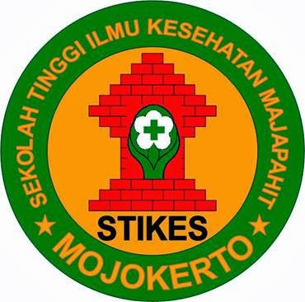

ALFONSINA GALANGGOGA
1913201014

PROGRAM STUDI S1 KESEHATAN MASYARAKAT
SEKOLAH TINGGI ILMU KESEHATAN MAJAPAHIT
MOJOKERTO
2023

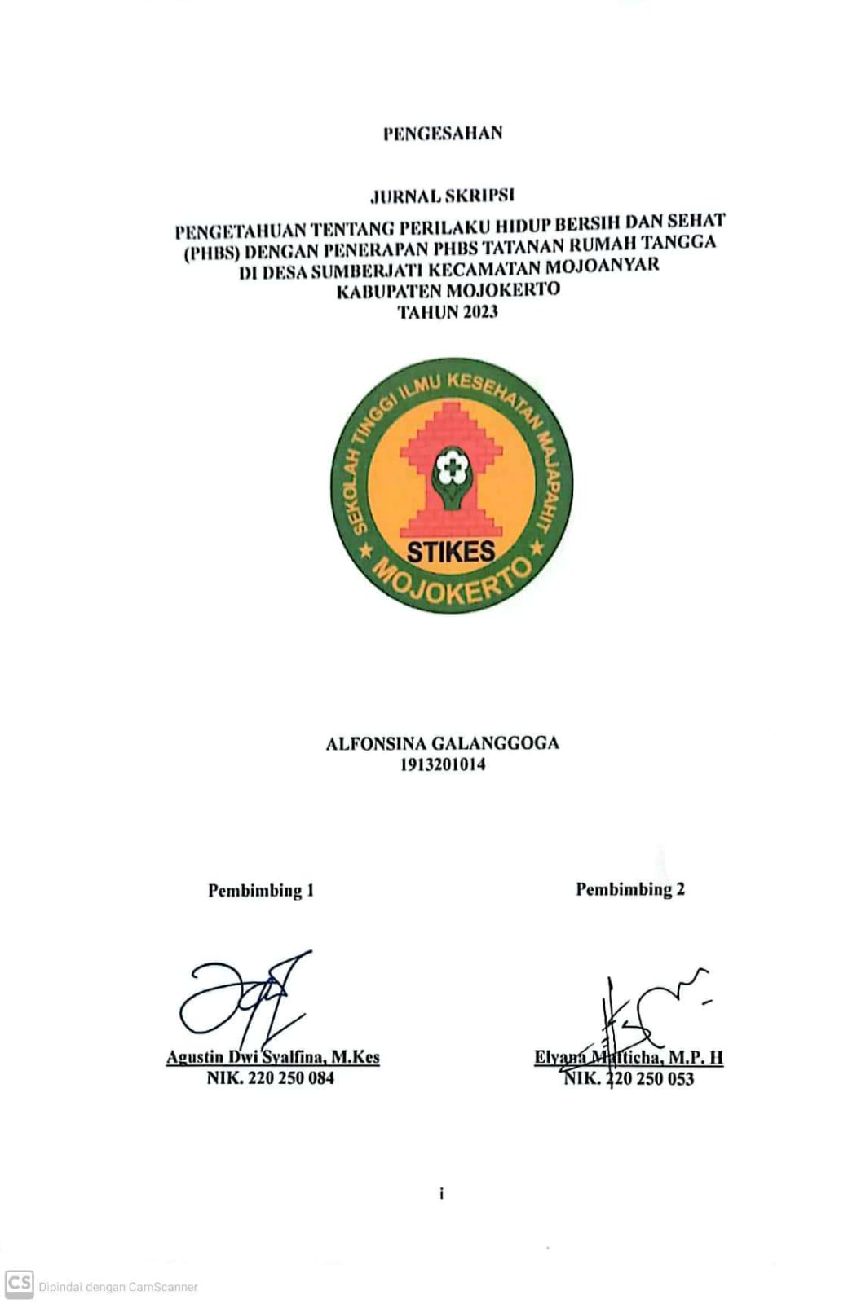
PENGESAHAN

JURNAL SKRIPSI
PENGETAHUAN TENTANG PERILAKU HIDUP BERSIH DAN SEHAT (PHBS) DENGAN PENERAPAN PHBS TATANAN RUMAH TANGGA
DI DESA SUMBERJATI KECAMATAN MOJOANYAR
KABUPATEN MOJOKERTO
TAHUN 2023

ALFONSINA GALANGGOGA
1913201014

Pembimbing 1 Pembimbing 2

Agustin Dwi Syalfina, M.Kes Elyana Mafticha, M.P. H
NIK. 220 250 084 NIK. 220 250 053

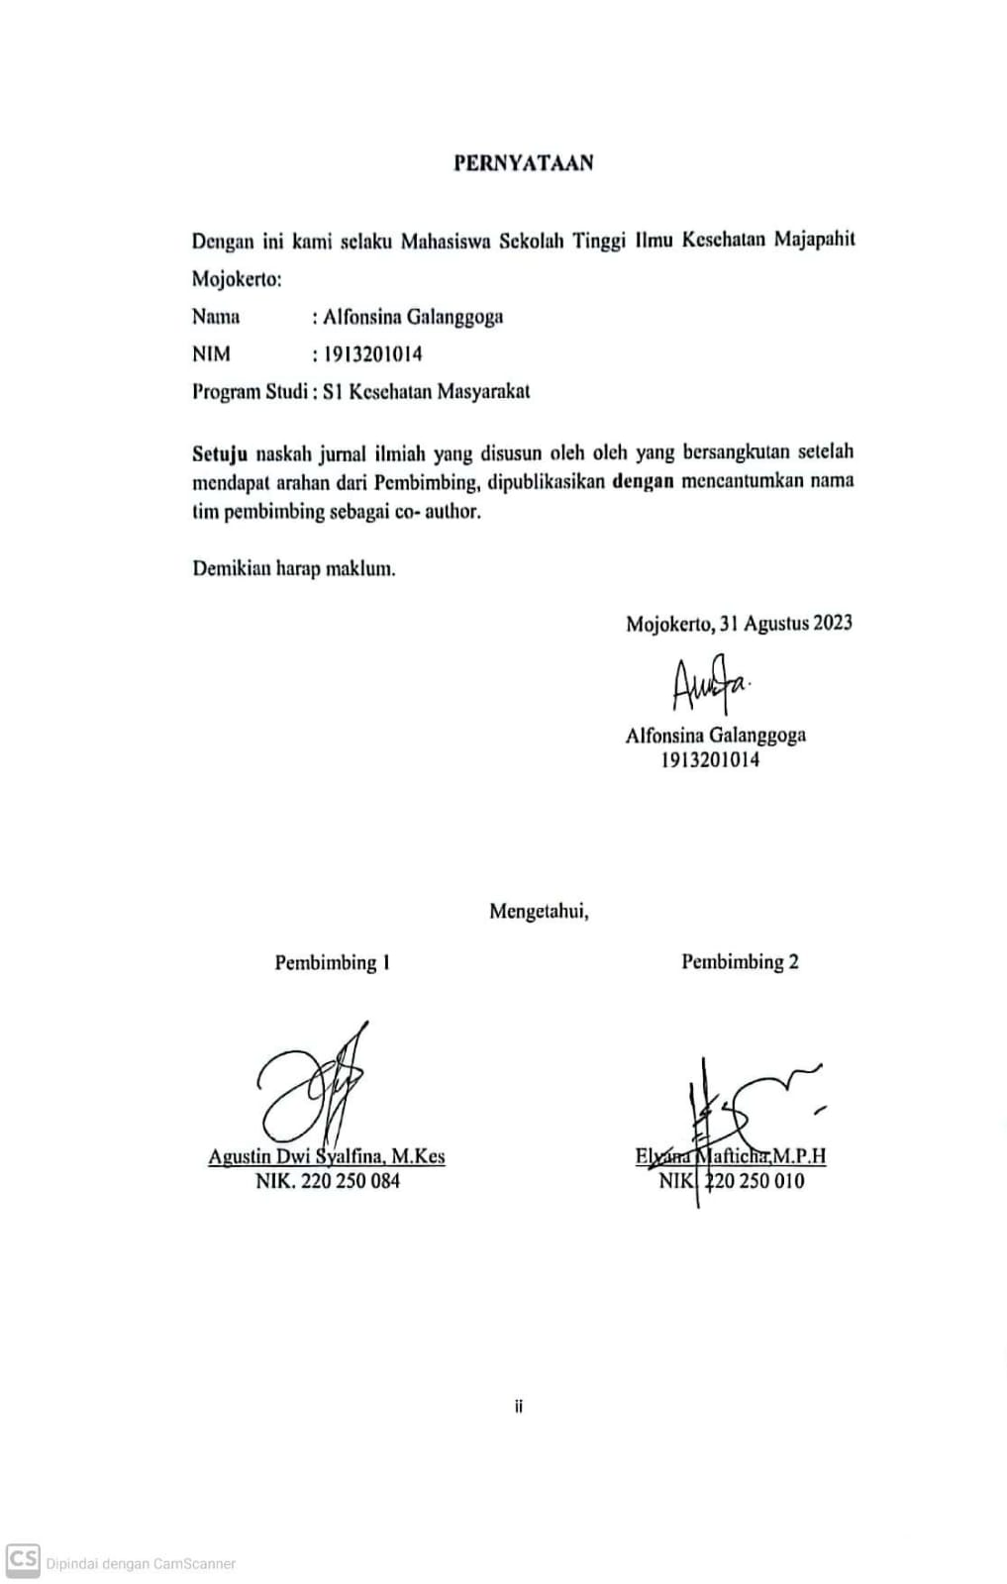
PERNYATAAN

Dengan ini kami selaku Mahasiswa Sekolah Tinggi Ilmu Kesehatan Majapahit Mojokerto:
Nama : Alfonsina Galanggoga
NIM : 191320101
Program Studi : S1 Kesehatan Masyarakat

Setuju naskah jurnal ilmiah yang disusun oleh oleh yang bersangkutan setelah mendapat arahan dari Pembimbing, dipublikasikan dengan mencantumkan nama tim pembimbing sebagai co- author.

Demikian harap maklum.

Mojokerto, 31 Agustus 2023

Alfonsina Galanggoga
1913201014

Mengetahui,

Pembimbing 1 Pembimbing 2

Agustina Dwi Syafina, M.Kes Elyana Mafticha,M.P.H
NIK. 220 250 084 NIK. 220 250 010

PENGETAHUAN TENTANG PERILAKU HIDUP BERSIH DAN SEHAT (PHBS) DENGAN PENERAPAN PHBS TATANAN RUMAH TANGGA
DI DESA SUMBERJATI KECAMATAN MOJOANYAR
KABUPATEN MOJOKERTO

Alfonsina Galanggoga
S1 Kesehatan Masyarakat
Email : rikagalanggoga@gmail.com

Agustin Dwi syalfina, M.Kes
S1 Kesehatan Masyarakat
Email : agustinpipin2@gmail.com

Elyana Mafticha,M.P.H
S1 Kesehatan Masyarakat
Email:elyanama@gmail.com

Abstrak - Pelaksanaan PHBS di Indonesia masih sangat rendah. Penyebabnya dapat dikarenakan pengetahuan masyarakat akan pentingnya hidup bersih dan sehat yang masih rendah. Rendahnya tingkat pengetahuan ini akan berdampak pada PHBS masyarakat dalam kehidupan sehari-hari. Tujuan penelitian ini adalah untuk mengetahui hubungan pengetahuan tentang perilaku hidup bersih dan sehat (PHBS) dengan penerapan PHBS tatanan rumah tangga di Desa Sumberjati Kecamatan Mojoanyar Kabupaten Mojokerto. Desain penelitian ini adalah analitik korelasi dengan pendekatan cross sectional. Populasi dalam penelitian ini adalah semua masyarakat yang tinggal di Desa Sumberjati Kecamatan Mojoanyar Kabupaten Mojokerto sebanyak 979 rumah tangga. Teknik pengambilan sampel menggunakan Simple random sampling. Besar sampel adalah 100 rumah tangga. Instrumen yang digunakan adalah kuesioner. Analisa data menggunakan uji Spearman Rho. Hasil penelitian menunjukkan bahwa hampir setengah responden mempunyai pengetahuan cukup tentang PHBS, yaitu 35 responden (35%), dan hampir seluruh penerapan PHBS rumah tangganya tergolong tidak sehat, yaitu 86 responden (86%). Hasil uji Spearman Rho menunjukkan nilai pvalue adalah 0,000, sehingga H₁ diterima, artinya ada hubungan pengetahuan dengan penerapan PHBS tatanan rumah tangga di Desa Sumberjati Kecamatan Mojoanyar Kabupaten Mojokerto. Pengetahuan merupakan dasar seseorang melakukan tindakan termasuk dalam menerapkan perilaku hidup bersih dan sehat. Diharapkan tenaga kesehatan untuk melakukan pelayanan kesehatan dalam upaya peningkatan kualitas pelayanan kepada masyarakat, khususnya dalam penerapan perilaku hidup bersih dan sehat, dengan cara memberikan penyuluhan tentang PHBS dan meningkatkan kepercayaan terhadap petugas kesehatan.
Kata Kunci: pengetahuan, PHBS, rumah tangga
Abstrack - PHBS implementation in Indonesia was still very low. The reason for this could be due to the low level of public knowledge of the importance of a clean and healthy life. This low level of knowledge wouldhave an impact on community PHBS in everyday life. The purpose of this study was to determine the relationship between knowledge about clean and healthy living behavior (PHBS) and the implementation of PHBS in household settings in Sumberjati Village, Mojoanyar District, Mojokerto Regency. The design of this research was correlation analytic with cross sectional approach. The population in this study were all people living in Sumberjati Village, Mojoanyar District, Mojokerto Regency, totaling 979 households. The sampling technique used Simple random sampling. The sample size was 100 households. The instrument used was a questionnaire. Data analysis used the Spearman Rho test. The results showed that almost half of the respondents had sufficient knowledge about PHBS, as many as 35 respondents (35%), and almost all of the implementation of PHBS in their households were classified as unhealthy, as many as 86 respondents (86%). The results of the Spearman Rho test show that the pvalue was 0.000, so H1 was accepted, meaning that there was a relationship between knowledge and the implementation of PHBS in the household order in Sumberjati Village, Mojoanyar District, Mojokerto Regency. Knowledge was the basis for someone to take action, including implementing clean and healthy living behaviors. Health officers was expected to provide health services in an effort to improve the quality of service to the community, especially in implementing clean and healthy living behaviors, by providing counseling about PHBS and increasing trust in health workers
Keywords: knowledge, PHBS, household
PENDAHULUAN
Kondisi sehat dapat dicapai dengan mengubah perilaku dari yang tidak sehat menjadi perilaku sehat dan menciptakan lingkungan sehat di rumah tangga. Rumah tangga berperilaku hidup bersih dan sehat dapat terwujud apabila ada keinginan, kemauan dan kemampuan para pengambil keputusan dan lintas sektor terkait agar perilaku hidup bersih dan sehat (PHBS) menjadi program prioritas dan menjadi salah satu agenda pembangunan di Kabupaten/Kota, serta di dukung oleh masyarakat (Rosidin et al., 2019).
Data Kementerian Kesehatan Tahun 2019 menunjukkan bahwa sebesar 55% rumah tangga di Indonesia mempraktikkan PHBS dan 69, 27% rumah tangga memiliki akses terhadap sanitasi layak (Kemenkes RI, 2019). Hasil dari laporan nasional Riset Kesehatan Dasar 2018, menunjukkan data bahwa proporsi penolong persalinan dengan kualifikasi tertinggi di Provinsi Jawa Timur sebesar 97, 4%. Pemberian ASI dalam 24 jam pada bayi 0-5 bulan di Provinsi Jawa Timur sebesar 71, 46%. Proporsi penimbangan berat badan pada anak balita yang sesuai standar di Provinsi Jawa Timur sebesar 69, 0%. Pada penimbangan balita juga memantau imunisasi dasar pada balita, pada Riskesdas ditemukan sebesar 69, 2% imunisasi dasar lengkap di Provinsi Jawa Timur. Perilaku cuci tangan dengan benar di Jawa Timur sebesar 54, 3%. Penggunaan air per orang per hari kurang dari 20 liter sebesar 2, 1% dan lebih dari 20 liter sebesar 97, 9%. Perilaku buang air besar yang benar pada masyarakat Jawa Timur sebesar 86, 9%. Pemberantasan sarang nyamuk di Jawa Timur yang menerapkan 3M sebanyak 39, 9%, sedangkan yang 3M Plus sebanyak 28, 9%. Proporsi konsumsi buah dan sayur kurang dari 5 porsi per hari pada masyarakat Jawa Timur sebesar 93, 9%. Aktivitas fisik kurang dari 150 menit seminggu ditemukan sebesar 26, 5%. Perilaku merokok di dalam ruangan dan gedung pada masyarakat Jawa Timur sebesar 81, 8% (Dinkes Jatim, 2019). Data rumah tangga menerapkan PHBS di Kabupaten Mojokerto tahun 2021 sebanyak 4.835 rumah tangga dari 382.557 rumah tangga yang tercatat, artinya hanya ada 1, 26% rumah tangga yang melaksanakan 10 indikator PHBS (BPS, 2022).
Berdasarkan studi pendahuluan yang di lakukan di Desa Sumberjati Kecamatan Mojoanyar Kabupaten Mojokerto pada tanggal 02 Mei 2023, peneliti melakukan wawancara terhadap 12 KK tentang 10 indikator PHBS, diketahui bahwa 4 keluarga (25%) merupakan rumah tangga sehat dan 8 keluarga (75%) tergolong rumah tangga tidak sehat. Dari 4 keluarga yang sehat diantaranya 2 keluarga tidak mengetahui PHBS. Dari 8 keluarga yang tidak sehat, 6 diantaranya mengetahui tentang PHBS.
Pelaksanaan PHBS dalam tatanan rumah tangga sudah seharusnya bisa dilaksanakan dalam aktivitas sehari-hari. Hal ini terasa mudah dalam teori, namun dalam pelaksanaan dibutuhkan kesadaran dan peran aktif masyarakat, serta dukungan berbagai pihak terkait. Kegiatan ini dilakukan dengan pendekatan edukasi baik dalam membangun PHBS rumah tangga. Sosialisasi mengenai materi PHBS untuk rumah tangga akan dilakukan dengan pelatihan guna membangun pengetahuan dan keterampilan melakukan PHBS, serta melakukan pendampingan guna mewujudkan keluarga sehat mandiri (Rosidin & Shalahudin, 2018). Berdasarkan fenomena dan data yang telah diburaikan tersebut menjadikan dasar bagi peniliti untuk mengetahui pengetahuan perilaku hidup bersih dan sehat dengan penerapan PHBS pada tatanan rumah tangga di Desa Sumberjati Kecamatan Mojoanyar Kabupaten Mojokerto.
METODE PENELITIAN
Jenis penelitian ini adalah penelitian kuantitatif dengan menggunakan observasional analitik dengan pendekatan Cross Sectional. Proses penelitian ini dengan populasi semua rumah tangga Desa Sumberjati Kecamatan Mojoanyar Kabupaten Mojokerto adalah 979 rumah tangga ,menggunakan sampling Simple Random Sampling dengan besar sampel 100 responden.Penelitian ini menggunakan 2 variabel independen dan dependen, independen ialah Pengetahun tentang PHBS dan depeden ialah Penerapan PHBS tatanan rumah tangga. Pengolahan data yang di gunakan adalah editing, coding, scoring, tabulating, dan analisis data yang di gunakan univariat dan biavariat. Teknik pengumpulan data pada penelitian ini yaitu dengan menggunakan angket untuk di berikan kepada responden.Instrumen penelitian yang digunakan dalam penilitian ini adalah kuesioner.
HASIL DAN PEMBAHASAN
Hasil penelitian beserta pembahasannya sesuai dengan hasil penelitian yang telah di lakukan dengan pengisian kuesioner oleh responden. Data penelitian ini diperoleh dari data primer dan sekunder di Desa Sumberjati Kecamatan Mojoanyar Kabupaten Mojokerto. Penyajian dimulai dari gambaran lokasi penelitian, Karakteristik responden, data umum dan data khusus pada penelitian ini terdiri dari usia, pendidikan, pekerjaan, penyuluhan PHBS, balita. Sedangkan data khusus penelitian ini adalah Penerapan PHBS tatanan rumah tangga
Tabel 1. Tabel distribusi Frekuensi Data Umum Kuesioner Penelitian
No | Variabel | Jumlah (n) | Presentase (%)
1 | Usia Responden
 | ˂ 26 tahun | 8 | 8,0 %
 | 26-35 tahun | 35 | 35,0 %
 | 36-45 tahun | 26 | 26,0 %
 | 46-59 tahun | 22 | 22,0 %
 | > 59 tahun | 9 | 9,0 %
2 | Pendidikan
 | Tidak lulus SD | 5 | 5,0 %
 | Dasar (SD & SMP) | 54 | 54,0 %
 | Menengah (SMA) | 37 | 37,0 %
 | Tinggi (Perguruang Tinggi ) | 4 | 4,0 %
3 | Pekerjaan
 | Tidak bekerja | 6 | 6,0 %
 | Swasta | 41 | 41,0 %
 | Wiraswasta | 3 | 3,0 %
 | Petani | 10 | 10,0 %
 | Lain-lain | 40 | 40,0 %
4 | Penyuluhan PHBS
 | Pernah | 24 | 24,0 %
 | Tidak pernah | 76 | 76,0 %
5 | Balita
 | Ada Balita | 62 | 62,0 %
 | Tidak ada balita | 38 | 38,0 %
Berdasarkan Tabel.1 menunjukan bahwa dari 100 responden terdapat sebagian besar responden berusia 26-35 tahun sebanyak 35 orang (35,0%),sebagian besar pendidikan responden yakni Dasar (SD&SMP) sebanyak 54 orang (54,0%),sebagian besar pekerjaan responden yakni swasta sebanyak 41 orang (41,0%),sebagian besar tidak pernah mendapatkan penyuluhan PHBS yakni 76 orang (76,0%),sebagian besar rumah tangga yang mempunyai balita yakni 62 orang (62,0%).
Data khusus pada penelitian ini menyajikan pengetahuan tentang Perilaku hidup bersih dan sehat dengan penerapan PHBS tatanan rumah tangga,
Tabel 2. Tabulasi Silang Hubungan Pengetahuan dengan Penerapan PHBS Tatanan Rumah Tangga di Desa Sumberjati Kecamatan Mojoanyar Kabupaten Mojokerto.
No | Variabel | Penerapan PHBS Tatanan Rumah Tangga |  |  |  | Total
 |  | Sehat |  | Tidak sehat
 |  | n | % | n | % | n | %
1 | Pengetahuan
 | Baik | 13 | 38,2 | 21 | 61,8 | 34 | 100 %
 | Cukup | 1 | 2,9 | 34 | 97,1 | 35 | 100 %
 | Kurang | 0 | 0 | 31 | 100 | 31 | 100 %
Hasil uji Spearmans’Roh = 0,000
Berdasarkan Tabel.2 di ketahui bahwa terdapat responden yang memiliki pengetahuan cukup dengan penerapan PHBS rumah tangga yang tidak sehat sebanyak 34 responden (97,1%). Hasil uji Spearmans’roh menunjukan bahwa ada hubungan antara Pengetahuan PHBS dengan Penerapan PHBS tatanan rumah tangga dengan nilai p value 0,000 yang artinya keseluruhan responden yang mempunyai pengetahuan kurang, menerapkan PHBS secara tidak sehat, sehingga pengetahuan merupakan domain yang sangat penting untuk terbentuknya tindakan seseoran dalam penerimaan perilaku baru bagi diri seseorang melauli tahap-tahap kesadaran, merasa tertarik menilai dalam mencoba serta mengadopsi perilaku yang disadari atas pengetahuan kesadaran, dan sikap positif, maka perilaku tersebut akan bersifat langgeng. Informasi sebagai salah satu bagian yang mempengaruhi pengetahuan seseorang dan merupakan aspek yang menghubungkan antara pusat kendali kesehatan dan perilaku seseorang. Pengetahuan masyarakat tergolong cukup karena tidak semua masalah kesehatan didapatkan dari pendidikan formal, sehingga masyarakat harus berusaha mencari informasi terkait dengan PHBS. Pendidikan yang mayoritas Pendidikan dasar (SD, SMP) membuat masyarakat tidak dapat mencari informasi yang tepat dari sumber-sumber yang kompeten tentang PHBS, sehingga masih banyak hal yang tidak diketahui tentang PHBS, seperti menjawab boleh bersalin ke dukun apabila Bidan jauh, padahal seharusnya bersalin di tenaga kesehatan sudah harus dipersiapkan sejak kehamilan trimester III tentang transportasi, sehingga tidak boleh bersalin di dukun. Responden juga menjawab boleh memberikan bubur bayi jika sudah berusia 4 bulan, padahal seharusnya sampai dengan 6 bulan baru diperbolehkan. Setelah pemberian imunisasi campak (9 bulan), balita sudah tidak perlu ditimbang lagi, mencuci tangan dengan sabun hanya perlu dilakukan sesudah makan dan buang air besar, jarak septik tank dengan sumber air sebaiknya tidak lebih dai 10m, sayur dan buah paling baik jika dibeli di supermarket dari pada di pasar, dan terhirup asap rokok (perokok pasif) lebih bahaya dari pada merokok secara langsung. PHBS yang mendapatkan jawaban benar paling sedikit tersebut karena sudah menjadi kebiasaan sehari-hari masyarakat sehingga dianggap benar meskipun sebenarnya salah.
Responden yang memiliki pengetahuan kurang seluruhnya berperilaku PHBS tidak sehat sebanyak 31 (100%). Hasil Spearmens’roh nilai p value 0,000 menunjukan ada hubungan Pengetahuan tentang PHBS dengan Penerapan PHBS tatanan rumah tangga, hal ini juga berkaitan dengan program PHBS yang sudah laksanakan di Desa Sumberjati, maka dari itu peran rumah tangga sagatlah bermakna untuk meningkatkan kesehatan diri sendiri, keluarga dan juga secara kelompok demi meningkatkan kesehatan.
PEMBAHASAN
Rumah tangga yang ber-PHBS merupakan rumah tangga yang melakukan 10 indikator PHBS rumah tangga yaitu persalinan di tolong oleh tenaga Kesehatan, memberi ASI eklusif, menimbang bayi/balita setiap bulan, menggunakan air bersih dan sabun, menggunakan jamban sehat, memberantas jentik di rumah seminggu sekali, makan buah dan sayur setiap hari dan tidak merokok di dalam rumah.
Hasil penelitian menunjukan penerapan PHBS tatanan rumah tangga di wilayah kerja puskesmas Gayaman yaitu sebanyak 55%. Jika di bandingkan dengan angka nasional, agar masih di anggap rendah karena presentasenya tersebut di bawag target PHBS rumah tangga pada tahun 2014 yaitu sebesar 70% Indikator yang paling rendah dalam penerapannya atau masih tinggi angka yang tidak menerapkan adalah
Keluarga yang tidak sehat utama karena tidak dapat memenuhi 1-5 indikator PHBS rumah tangga. Indikator paling banyak tidak adalah memberikan ASI eksklusif, hal ini mencuci tangan dengan sabun dan air mengalir, dan tidak merokok di dalam rumah. Ada juga beberapa rumah tangga yang belum memenuhi indikator penimbangan Bayi/balita setiap bulan, mengkonsumsi sayur dan buah dan melakukan aktivitas fisik. Hal ini dapat disebabkan karena kurangnya pemahaman keluarga tentang PHBS dan kemampuan mereka dalam menerapkan PHBS secara menyeluruh.
Keluarga sehat disebabkan karena keluarga sudah memahami pentingnya PHBS dalam tatanan rumah tangga agar menjaga kesehatan keluarga mereka. Pendidikan yang tinggi menyebabkan responden lebih mudah dalam mencari penyuluhan tentang pelaksanaan PHBS rumah tangga sebagai dasar menerapkan PHBS dalam keluarga mereka.
Indikator tertinggi adalah menggunakan air bersih. Seluruh (100%) responden telah menggunakan air bersih sebagai sumber konsumsi dan keperluan sehari hari. Air adalah kebutuhan dasar yang dipergunakan sehari-hari untuk minum, memasak, mandi, berkumur, membersihkan lantai, mencuci alat-alat dapur, mencuci pakaian, dan sebagainya, agar kita tidak terkena penyakit atau terhindar dari sakit (Maryunani, 2013). Desa Sumberjati tidak dilintasi aliran sungai sehingga sumber air warga sebagian besar diperoleh dari air sumur. Sumur ini terjaga kualitas airnya yaitu tidak berbau, tidak berwarna dan tidak berasa, sehingga semua warga menggunakan air bersih untuk keperluan memasak, mandi, dan keperluan sehari-hari. Saat ini di sekitar Desa Sumberjati banyak penjual air isi ulang yang digunakan sebagai sumber air untuk memasak, sedangkan untuk mencuci, mandi, dan membersihkan menggunakan air sumur atau ledeng.
Indikator terendah adalah tidak merokok di dalam rumah dimana hanya ada 19 rumah (19%) yang melakukan PHBS tersebut. Setiap anggota keluarga tidak boleh merokok di dalam rumah. Rokok ibarat pabrik bahan kimia. Dalam satu batang rokok yang dihisap akan dikeluarkan sekitar 4.000 bahan kimia berbahaya, diantaranya yang paling berbahaya adalah nikotin, tar dan carbon monoksida (CO) ( Maryunani, 2013). Indikator ini mendapatkan skor terendah karena paling sulit untuk dilakukan oleh masyarakat terutama laki-laki karena mereka akan merokok dimana saja tanpa memperhatikan kesehatan keluarga. Kebiasaan merokok masyarakat tergolong tinggi karena mayoritas responden yang merokok, hal tersebut dikarenakan lingkungan sosial sangat mempengaruhi kebiasaan merokok masyarakat. Lingkungan sosial yang dimaksud adalah perilaku merokok yang sudah menjadi kebiasaan yang wajar dan turun temurun. Selain itu kemudahan masyarakat dalam mendapatkan rokok juga merupakan faktor yang mempengaruhi perilaku merokok masyarakat. Merokok selain merugikan diri sendiri juga akan merugikan orang lain. Keluarga terutama dengan ibu hamil, ada bayi atau balita diharapkan tidak ada anggota keluarga yang merokok. Penyuluhan dan pemberian penyuluhan tentang rokok diberikan pada semua warga pada saat arisan, pengajian atau pada saat hari buka posyandu. Penyuluhan juga dapat diberikan petugas kesehatan di sekolah-sekolah agar murid tidak mempunyai kebiasaan merokok.
KESIMPULAN DAN SARAN
Penelitian ini menyimpulkan bahwa adanya hubungan antara Pengetahuan tentang Perilaku Hidup Bersih dan Sehat Dengan Penerapan PHBS Tatanan Rumah Tangga Di Desa Sumberjati kecamatan Mojoanyar Kabupaten Mojokerto tahun 2023 di dapatkan sebagian besar responden dengan pengetahuan yang cukup baik yakni 34 responden, sehingga di harapkan bagi masyarakat penelitian ini khususnya rumah tangga tentang pentingnya pengetahuan tentang PHBS tatanan rumah tangga,sehingga dapat menjadi acuan bagi rumah tangga sekaligus masyarakat seutuhnya. Kesehatan di dalam keluarga adalah menjadi komponen yang paling penting untuk meningkatkan derajat kesehatan pada tatanan rumah tangga,terutama dalam berperilaku hidup bersih dan sehat. Sikap individu dalam menyikapi atau merespon tentang kesehatan juga di perlukan untuk menciptakan tindakan kesehatan yang maksimal.
Perlu adanya kerja sama antara Dinas Kesehatan Kabupaten Mojokerto dengan Puskesmas Gayaman untuk meningkatkan penyuluhan tentang PHBS tatanan rumah tangga. Tujuannya adalah untuk meningkatkan derajat pengetahuan kesehatan masyarakat, sehingga dapat merubah perilaku hidup bersih dan sehat yang baik lagi pada masyarakat Desa sumberjati.
DAFTAR PUSTAKA
Arikunto, S. (2016). Prosedur Penelitian Suatu Pendekatan Praktek. Rineka Cipta.

BPS. (2022). Jumlah Rumah Tangga Berperilaku Hidup Bersih dan Sehat di Kabupaten Mojokerto Tahun 2021.

Rosidin, U., Sumarna, U., & Eriyani, T. (2019). Determinan Pelaksanaan PHBS Rumah Tangga di Desa Jayaraga Tarogong Kidul Kabupaten Garut. Jurnal Keperawatan BSI, VII(1). http://ejournal.bsi.ac.id/ejurnal/index.php/jk.

Budiman, & Riyanto, A. (2013). Pengetahuan dan Sikap Dalam Penelitian Kesehatan. In Salemba Medika. Jakarta: Salemba Medika. https://doi.org/10.22435/bpsk.v15i4 Okt.3050

Dinkes Jatim. (2019). Hasil Utama Riskesdas 2018 Provinsi Jawa Timur (pp. 1–82). Surabaya: Dinas Kesehatan Provinsi Jawa Timur.

Ditjen Kesmas Kemenkes RI. (2017). GERMAS (Gerakan Masyarakat Hidup Sehat). Warta Kesmas, 1(1), 27 halaman. https://doi.org/0216-633X.

Fitriani, I., Nislawaty, & Mayasari, E. (2021). Faktor-faktor yang Berhubungan dengan PHBS di Desa Pulau Rambai Wilayah Kerja Puskesmas Kampar Timur. Jurnal Ilmiiah Ilmu Kesehatan, 1(1), 62–73. https://journal.universitaspahlawan.ac.id

Karim, D. S. P. (2018). Determinan Perilaku Hidup Bersih dan Sehat (PHBS) Tatanan Rumah Tangga. Jurnal Ilmu Kesehatan Masyarakat, 7(01), 1–9. https://doi.org/10.33221/jikm.v7i01.46

Kemenkes RI. (2011a). Pedoman Umum PHBS. Jakarta: Kementerian Kesehatan Republik Indonesia.

Kemenkes RI. (2011b). Permenkes Nomor 2269 Tahun 2011 Tentang Pedoman Perilaku Hidup Bersih dan Sehat. Jakarta: Kementerian Kesehatan Republik Indonesia.

Kemenkes RI. (2014). Booklet Perilaku Hidup Bersih dan Sehat di Rumah Tangga. Jakarta: Kementerian Kesehatan Republik Indonesia.

Kemenkes RI. (2019). Profil Kementerian Kesehatan Indonesia 2019. In Kementerian Kesehatan RI (Vol. 53, Issue 9).

Maryunani, A. (2013). Perilaku Hidup Bersih dan Sehat. Jakarta: Trans Info Media.

Menteri Kesehatan RI. (2011). Peraturan Menteri Kesehatan No.2269 Tahun 2011 tentang Pedoman Perilaku Hidup Bersih dan Sehat (PHBS) (p. 4). Jakarta: Kementerian Kesehatan Republik Indonesia. https://doi.org/10.1017/CBO9781107415324.004

Mutia, N. (2021). Gambaran Tingkat Pengetahuan Ibu Rumah Tangga Terhadap Perilaku Hidup Bersih Dan Sehat Pada Tatanan Rumah Tangga. Skripsi Fakultas Kedokteran

